Qcm

Intégrales, aires et volumes

E1 Calculs simples d’intégrales à l’aide de primitives.
A .
B .
C .
D .
E .

E2 Les classiques à ne pas manquer !

A .

B .
C .
D Pour tout de , donc
.
E Une primitive sur de est F:.

E3 Calculs simples utilisant les propriétés de l’intégrale.
A .
B
C .
D .
E .

E4 Soit la fonction f définie dans par
et l’intégrale où a et b sont des réels.

A est dérivable sur les intervalles .

B Pour tout de , ,
donc où .

C admet des primitives sur .

D I existe et une primitive de sur est F
telle que .
E I .

E5 Dans le plan rapporté à un repère orthonormal la courbe (C)
représente la fonction définie sur par .
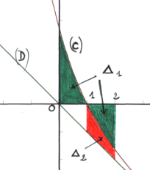
On note l’aire de la partie du plan limitée par (C), l’axe des abscisses et les droites d’équation et .
On note l’aire de l’ensemble des points du plan tels que et .

A unités d’aire (u.a).
B Si, pour tout réel , on note , alors on a :
.

C u.a.
D u.a.

E u.a et u.a.

E6 Soit définie sur par et l’intégrale
, où est un réel strictement positif.
A Pour , .
B Une primitive de sur est donc la fonction
telle que .
C A l’aide d’une intégration par parties et des résultats précédents
on trouve : .
D
E . On en déduit .

E7 Soit les intégrales ,
et .
A A l’aide de deux intégrations par parties successives on obtient :
puis .

B .
C En utilisant la relation on trouve que
soit .

D .

E donc .
On retrouve ainsi la valeur de obtenue au A.

E8 Soit la fonction F définie sur par .
A F est la primitive de sur I telle que .
B F est décroissante sur I.
C Pour tout de I, donc
D Pour , le signe de est résumé ci-dessous :
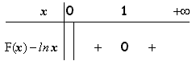
E Le tableau des variations de est le suivant :
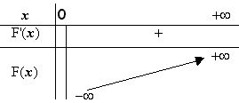

E9 Soit la fonction définie sur par .
Pour tout réel strictement positif on pose :
, et .

A est un réel positif.
B .

C .

D Pour tout réel , .

E De la relation précédente on déduit par intégration :
.

E10 Soit (C) la portion de courbe représentant sur la fonction
définie par , et soit le domaine plan
limité par (C) et les axes de coordonnées.
On veut déterminer le volume V du solide engendré par la
rotation de autour de .
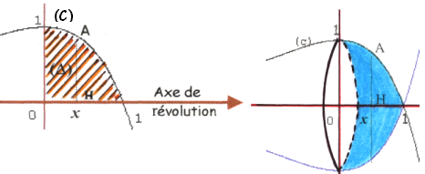

A L’ intersection du solide et du plan d’abscisse , perpendiculaire à
l’axe de révolution, est un disque de rayon .
B En unités de volume, .
C Si on pose alors .

D .
E unités de volume.

Corrigé

Intégrales, aires et volumes

C1 Calculs simples d’intégrales à l’aide de primitives.

A- Une primitive sur de est telle que
. Donc .
B- Soit . On peut écrire .
Alors , avec , dérivable et non nulle
sur . Une primitive de sur est donc .
Donc .
C- Soit . On peut écrire .
Alors , avec , dérivable et strictement
positive sur . Une primitive de sur est donc
. Donc .
D- Soit . On peut écrire .
Alors , avec , dérivable sur .
Une primitive de sur est donc .
Donc .
E- Une primitive sur de est telle que
. Donc .

C2 Les classiques à ne pas manquer !

A- Soit . On peut écrire .
Alors , avec , dérivable sur .
Une primitive de sur est donc .
Donc .
B- Soit . On peut écrire .
Alors , avec , dérivable et strictement positive
sur . Une primitive de sur est donc .
Donc .
C- .
D- On peut vérifier que, pour tout x de , .
est de la forme avec dérivable et
strictement négative sur . Donc une primitive de sur
est .
est de la forme avec dérivable
et non nulle sur . Donc une primitive de sur est .
Finalement .
E- Soit a un réel strictement positif. La fonction f étant dérivable
sur , une primitive de sur cet intervalle est la fonction
définie sur par . C’est la primitive de
sur qui s’annule pour . Intégrons par parties :
posons alors
sont dérivables sur .
.
Une autre primitive de ln sur est la fonction .

C3 Calculs simples utilisant les propriétés de l’intégrale.

A- Pour tout , , donc en utilisant la linéarité
de l’intégrale, il vient :
.
B- donc
C- . Or sur
donc et sur . Alors :
.
D- sur et sur . Donc sur .
Alors .
E- Sur on a donc . Alors .

C4 Soit la fonction f définie dans par
et l’intégrale où a et b sont des réels.
A- est une fonction rationnelle définie dans , donc
est dérivable sur les intervalles .
B- On fait apparaître la forme connue en écrivant que
pour tout de , .
Alors avec .
C- n’est pas définie (condition nécessaire) sur. Donc
n’admet pas de primitive sur cet intervalle.
D- Sur est dérivable. On peut donc affirmer que admet des
primitives sur cet intervalle, donc que I existe. Une de ces primitives
est la fonction telle que soit .
E- .

C5
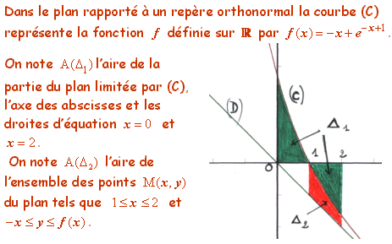

A- ne garde pas le même signe sur donc u.a.
B- Pour tout réel , .
C- est dérivable sur , positive sur et négative sur . Donc
en u.a .
D- Sur , et sont dérivables , et . Donc
u.a
E- u.a.
u.a.
C6 Soit définie sur par et l’intégrale
, où est un réel strictement positif.
A- On vérifie aisément que, pour , .
Donc, en réalité, pour , .
B- est de la forme avec et ,
et étant dérivables et strictement positives sur . Donc
une primitive de sur est telle que
soit .
C- Calculons à l’aide d’une intégration par parties.
Posons alors
sont dérivables sur .
Alors , soit
.
D- D’après le cours, . D’autre part et
. Donc . Alors .
E- et donc .
. D’autre part et donc
. On en déduit : .

C7 Soit les intégrales ,
et .
A- Posons alors
u, u’, v, v’ sont dérivables sur .
Donc .
Soit .
Posons alors
u, u’, v, v’ sont dérivables sur .
Donc .
Alors . D’où puis .
B- .
C-
.
D- De on tire .
E- .
On retrouve bien la valeur de obtenue initialement, à savoir
.
C8 Soit la fonction F définie sur par .
A- est dérivable sur I. Donc est la primitive de sur I
qui s’annule en 1, soit telle que .
B- étant une primitive de sur I, est dérivable sur I et
. Comme sur , pour on a
sur I et donc est croissante sur I.
C- Pour .
D- Pour . Donc . Alors, pour ,
De même pour soit .
Pour , le signe de est résumé ci-dessous :
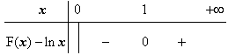
E- Pour , . Or . Donc .
Pour , . Or . Donc .
Le tableau des variations de est donc le suivant :

C9 Soit la fonction définie sur par .
Pour tout réel strictement positif on pose :
, et .

A- Pour tout réel , , donc .
Alors pour tout réel , . Donc est un réel positif.
B- est de la forme avec . Comme est
dérivable et strictement positive sur , une primitive de sur
est . Alors .
C- . Alors soit
.
D- Pour tout réel , donc
.
E- De la relation précédente on déduit par intégration :
soit
. D’où .

C10 Soit (C) la portion de courbe représentant sur la fonction
définie par , et soit le domaine plan
limité par (C) et les axes de coordonnées.
On veut déterminer le volume V du solide engendré par la
rotation de autour de .

A- L’intersection du solide et du plan d’abscisse , perpendiculaire à
l’axe de révolution, est un disque dont le centre a pour abscisse et
dont le rayon AH est égal à l’ordonnée du point A de (C) d’abscisse .
Cette ordonnée est positive car . D’où AH.
B- L’aire du disque de rayon AH est u.a.
Alors le volume du solide est unités
de volume. Donc u.v.
C- Calculons en intégrant par parties.
Posons alors
u, u’, v, v’ sont dérivables sur .
Donc . Si on pose
alors .
D- Calculons en intégrant par parties.
Posons alors
u, u’, v, v’ sont dérivables sur .
Donc . Alors
soit .
E- On en déduit : soit u.v.

